**EXERCÍCIO PRÁTICO**

**Assuntos: Introdução ao funcionamento WEB**

**ALUNA: LAYSA BERNARDES CAMPOS DA ROCHA - CB3024873**

1. **Crie uma conta numa hospedagem gratuita, utilize um desses serviços:**

[**https://infinityfree.net**](https://infinityfree.net)

[**https://br.000webhost.com/**](https://br.000webhost.com/)

[**https://www.awardspace.com/free-hosting/**](https://www.awardspace.com/free-hosting/)

* 1. Coloque aqui o endereço do seu domínio

ateliesimonerocha.epizy.com

1. **Configure o FTP no filezilla portable** (<https://portable-filezilla.br.uptodown.com/windows/download> )
   1. Cole aqui o print da configuração FTP do seu domínio

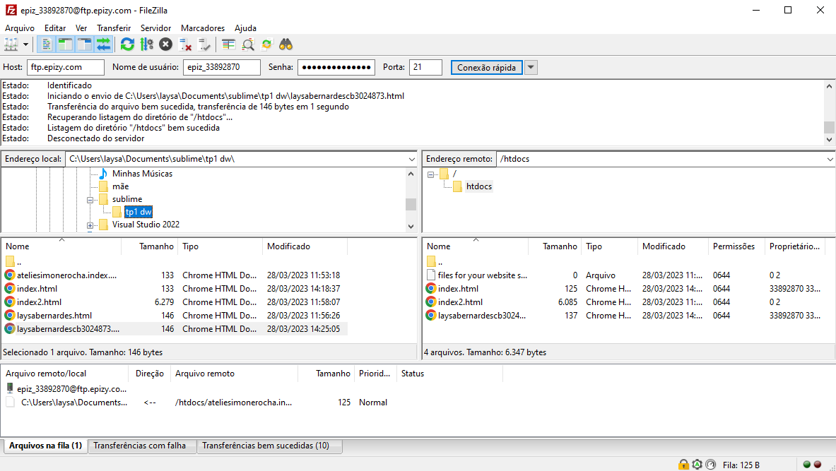

1. **Transfira para o servidor, um arquivo HTML com seu nome e prontuário.**
   1. Cole aqui o print da página;

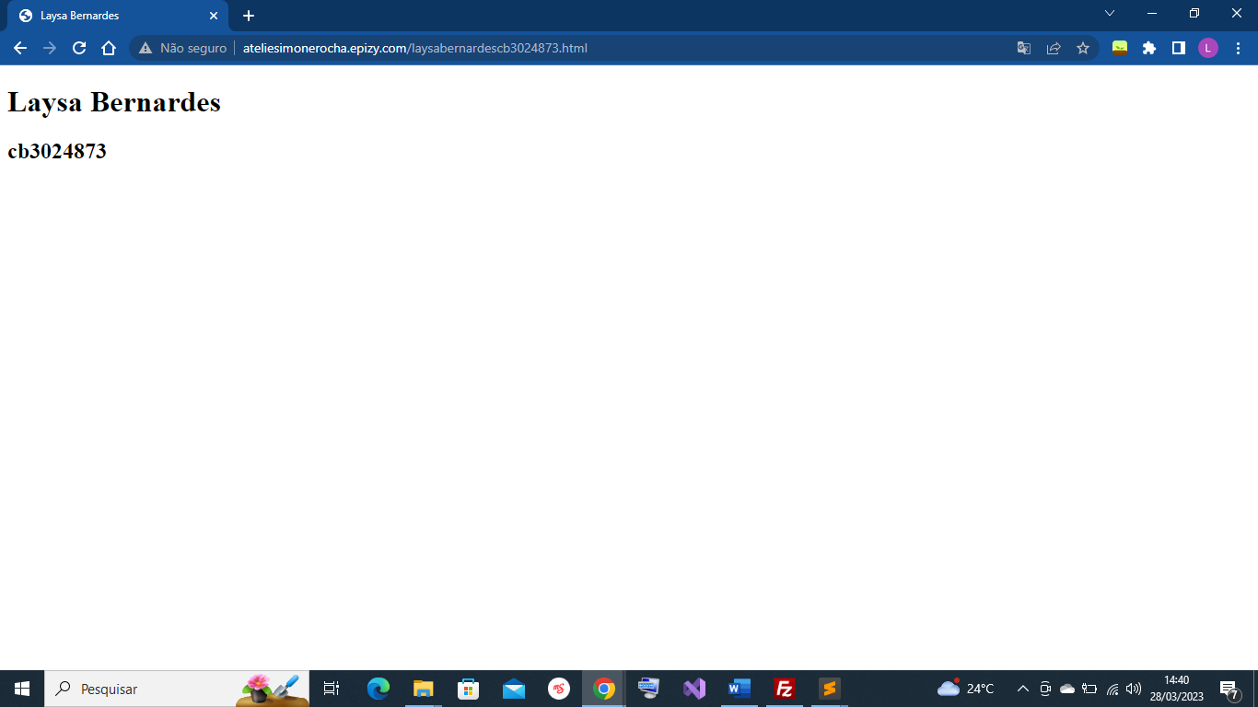

* 1. Coloque aqui o endereço da sua página.

http://ateliesimonerocha.epizy.com/laysabernardescb3024873.html